 派約里亞．小巨匠幼兒園

Teacher：Uni(陳淑珍) Period：2025/01/13~01/24 Class：Peach
Time | 星期一  Mon | 星期二  Tue | 星期三  Wed | 星期四  Thu | 星期五  Fri
09:30  /  10:10 | Chinese | Creative Math | Writing | Human Ecology | PE
09:30  /  10:10 | 複習ㄅ~ㄕ  ＊找找注音在哪裡  ＊注音配對遊戲  ＊唸讀教過的注音 | 加法  ＊複習十以內的加  法  ＊熟悉數字與數量  概念融合  ＊手指比比看 | Y、Z練習  ＊認識Y、Z  ＊描寫 Y、Z  ＊能唸出發音  Y、Z  ＊Voc：Yoyo、zipper | 新年吉祥話  ＊認識新年有關的吉祥話  ＊了解水對植物的  重要  ＊專注於課程活動  ＊新年律動 | 運貨小達人  ＊器材：彈力球、  呼拉圈  ＊增強核心能力  ＊訓練身你控制能  力
10:10  /  10:50 | Language Art | Language Art | Orff | Language Art | Language Art
10:10  /  10:50 | Music and Body Movement  Music box  Guest muscian  ＊勇於展現自我  ＊能隨音樂舞動  肢體並哼唱 | PhonicsL12  Review：  fa,fe,fi,fo,fu,  va,ve,vi,vo,  ja,je,ji,jo,ju | 音樂花園  ＊聽辨音樂中的「布榖」音訊  ＊聽辨樂器音色並  模仿演奏  ＊以手搖鈴和三角  鐵配合音樂演奏 | Phonics L12  Review：  fa,fe,fi,fo,fu, va,ve,vi,vo,  ja,je,ji,jo,ju | Student Book  L7-8
10:50  /  11:30 | Language Art | Potential Development | Chinese | Creative Math | Human Ecology
10:50  /  11:30 | Review lesson 3  Voc:all  SP:all  TPR:all | Castles  ＊以教具組裝建築  ＊專注組裝及拆解  ＊創作出心目中的  城堡  ＊順序邏輯概念 | 過新年/複習  ＊認識中國新年節慶  ＊唸讀課文並找出  國字「年」  ＊複習教過的字 | 加法  ＊複習十位數進位  加法運算  ＊複習數字與數量  的連結  ＊ | 神秘的海洋  ＊認識深海動物(海綿、圓球光背蟹)  ＊觀察動物特徵  ＊增進表達能力
14:30  /  15:10 | Human Ecology | Human Ecology | Human Ecology | Language Art | Human Ecology
14:30  /  15:10 | 神秘的海洋  ＊認識海洋環境  ＊認識深海動物(琵琶魚、烏賊、陽遂足)  ＊專注於課程活動 | 新年好  ＊繪本欣賞-  歡樂過新年  ＊介紹過年的應景食物  ＊與吉祥話做結合  ＊新年律動 | 藝術創作  ＊作品：新年小蛇  ＊將紅黃色紙剪成細長條  ＊按照虛線貼上紙條後貼上頭、尾  ＊點綴背景  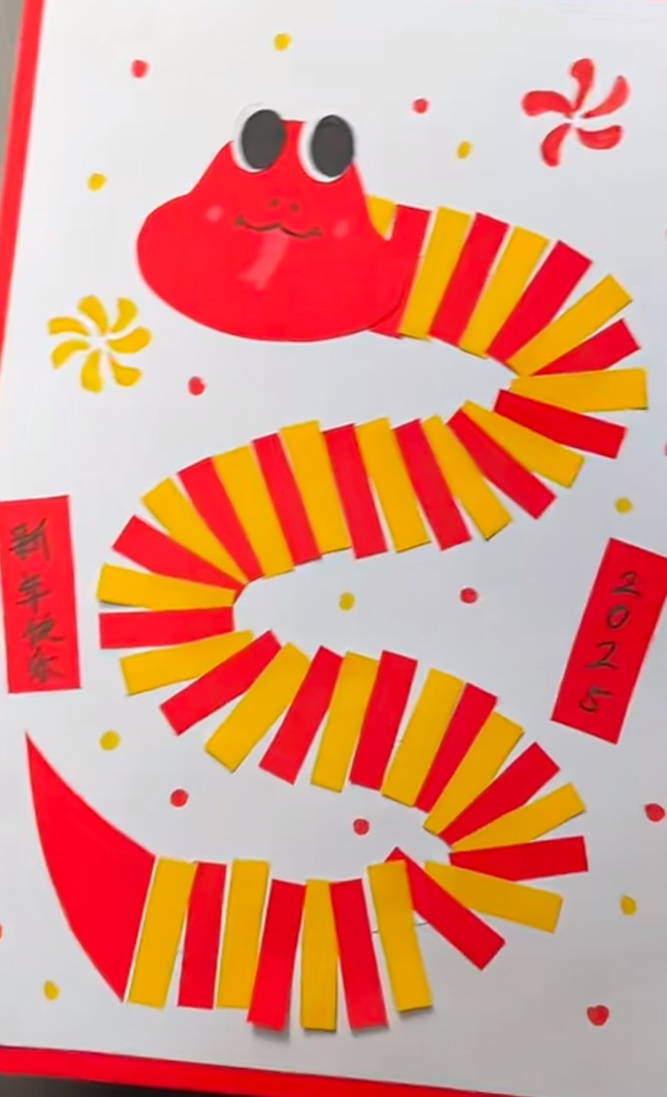 | Review lesson 4  Voc:all  SP:all  TPR:all | 神秘的海洋  ＊認識深海環境  和動物  ＊記憶紙牌遊戲  ＊保護生態和生物  ＊遊戲本引導
15:10  /  15:50 | Outdoor | Language Art |  | Human Ecology | EQ Land
15:10  /  15:50 | 活動身體  動動大小肌肉 | Review lesson 1-2  Voc:all  SP:all  TPR:all |  | 大自然的聲音  ＊觀看大自然的影片  ＊聆聽欣賞大自然的聲音  ＊專注於課程活動 | Working Together  ＊團隊合作的精神  ＊了解團隊合作的重要性
早上晨間活動 星期二、四、五：晨操律動 ； 星期一、三：益智角 ＆ 靜思語時間

靜思語：【歡喜】時常面帶笑容 Weekly sentence：Happy Lunar New Year.

